**BAB 5**

**IMPLEMENTASI DAN PENGUJIAN SISTEM**

* 1. **Implementasi Sistem**

Tahap ini merupakan akhir dari perancangan sistem agar dapat dioperasikan. Kegiatan yang dilakukan dalam implementasi sistem adalah memindahkan logika program dan *algoritma* kedalam bahasa pemrograman untuk menguji sistem. Pada tahap ini diperoleh beberapa *resource* yang memadai yaitu spesifikasi minimun perangkat keras, spesifikasi minimum perangkat lunak dan programer.

* + 1. **Kebutuhan Perangkat Lunak**

Perangkat lunak digunakan untuk mendukung kinerja aplikasi. Adapun perangkat lunak yang digunakan adalah sebagai berikut:

1. Sistem operasi Minimal Microsoft Windows 7 ultimate.

Dari perkembangan aplikasi ini maka sistem oprasi yang di harus di gunakan Windows 7 Ultimate

1. XAMMP versi 4.5.2 for Windows.

Dengan menggunakan PHP 7, maka xampp yang di perlukan minimal versi 4.5.2.

1. Browser Mozilla firefox v48.0.1 dan Google Chrome v55.0.2.2883.75.

Untuk mengerjakan aplikasi menggunakan browser dengan versi tersebut, karena dapat mempernyaman *user interface* dan kenyamanan penguna.

1. Sublime Text 3

Untuk menerapkan perancangan dalam coding menggunakan sublime text 3.

1. Astah Communitty

Software ini digunakan untuk membuat perancangan UML

1. Microsoft Office Visio 2007

Digunakan untuk membuat flowmap dan juga struktur program.

1. Balsamiq Mockups 3

Software ini dignakan untuk membuat *mockup* software yang akan dibuat.

* + 1. **Kebutuhan Perangkat Keras**

1. Kebutuhan minimum:
2. *Processor* 1.5GHz atau yang setara.
3. RAM 1GB.
4. *Harddisk* dengan kapasitas Minimal 50 GB.
5. Monitor dengan resolusi minimal VGA 800x600px.
6. *Keyboard* dan *mouse.*
7. Jaringan local(LAN).
8. Kebutuhan yang disarankan:
9. *Processor* Quadcore ~2 GHz atau yang setara.
10. RAM 2GB.
11. *Harddisk* dengan kapasitas 100GB.
12. Monitor dengan resolusi minimal XGA 1024x768px.
13. *Keyboard* dan *mouse.*
14. Jaringan Internet.
    * 1. **Kebutuhan Programmer**
         + 1. Menguasai bahasa pemograman *php*.
           2. Mampu menguasai *javascript* atau *jquery*.
           3. Mampu membuat *query* dalam *sql*.
           4. Mampu menerapkan *boostrap* dalam program.
      2. **Penggunaan Sistem**

Pada bagian ini akan di jelaskan bagaimana cara – cara menggunakan dan mengaplikasikan Sistem Informasi Administrasi Desa. Dibawah ini terdapat beberapatampilan menuyang dapat digunakan oleh user yaitu penduduk, admin, staf desa untuk melakukan *login*, permintaan surat, mengelola data kependudukan, data perangkat, data surat, data permintaan surat, mencetak surat, dan mengubah profil pemerintahan.

**Tampilan Penduduk Permintaan Surat**

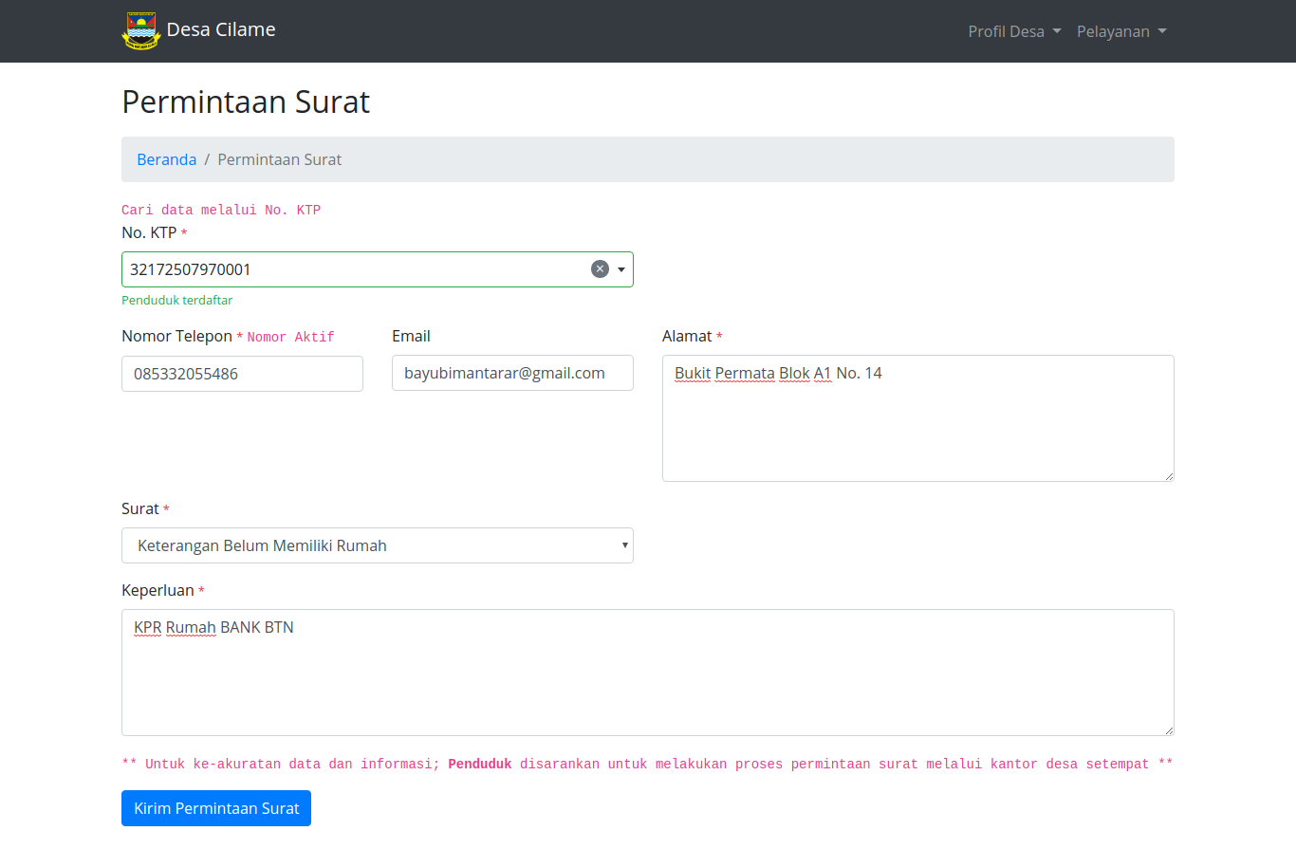

Gambar 5.1 Tampilan Penduduk Permintaan Surat

Keterangan tampilan penduduk permintaan surat ini terdiri dari *inputan* nomor ktp, nama lengkap, nomor telepon, alamat, surat, dan keperluan. *Inputan* keperluan disini adalah *inputan* yang muncul sesuai dengan surat yang dipilih sesuai dengan kebutuhan data surat.

1. *Input* Nomor KTP

Berfungsi untuk memasukan nomor ktp.

1. *Input* Nama Lengkap

Berfungsi untuk memasukan nama lengkap.

1. *Input* Alamat

Berfungsi untuk memasukan alamat.

1. *Opsi* Surat

Berfungsi untuk memilih surat.

* + - 1. **Tampilan *Email* Pemberitahuan Permintaan Surat**

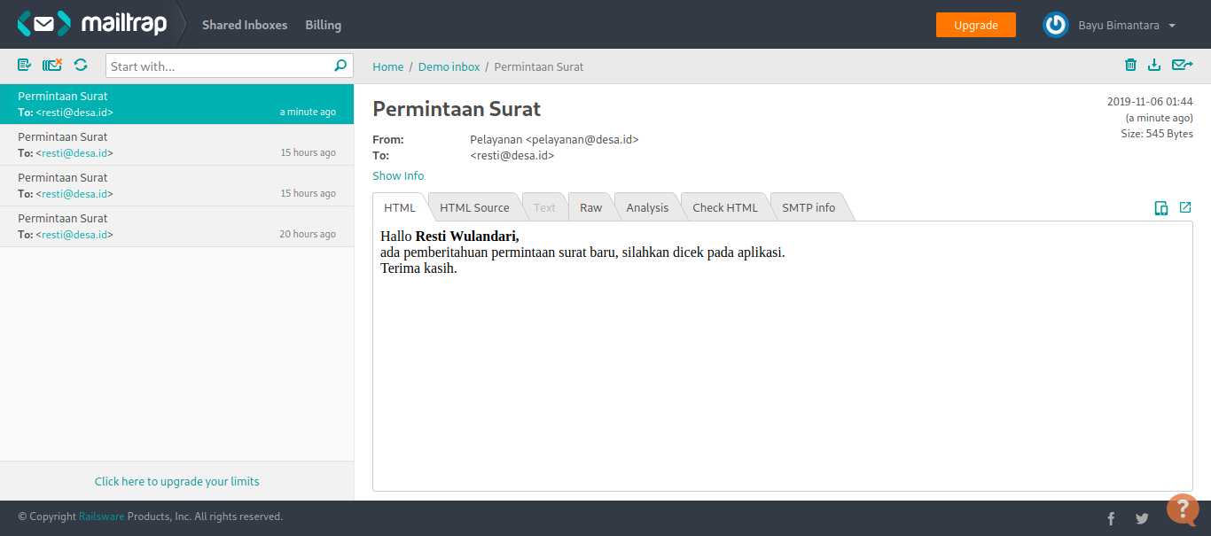

Gambar 5.2 Tampilan *Email* pemberitahuan Permintaan Surat

Keterangan tampilan *email* pemberitahuan permintaan surat berfungsi sebagai email pemberitahuan permintaan surat baru untuk staf desa.

* + - 1. **Tampilan Login Pengguna**

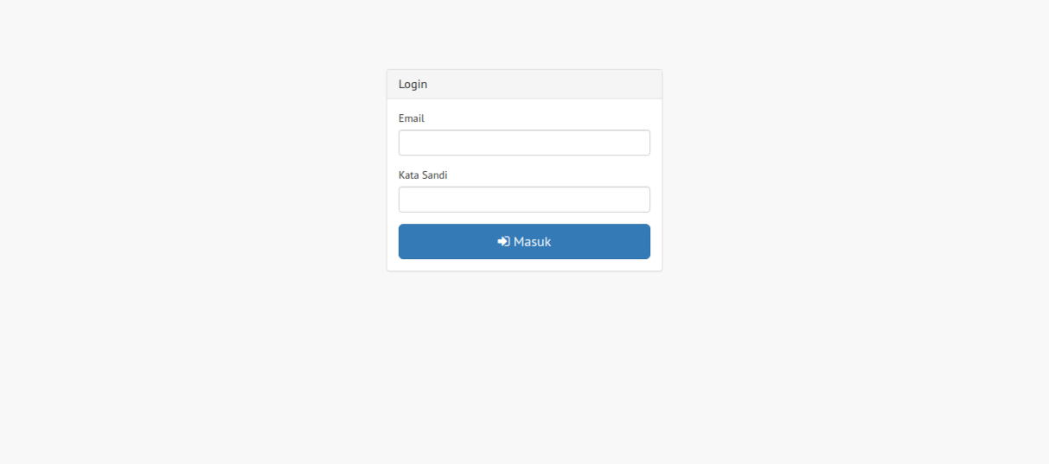

Gambar 5.3 Tampilan Login Pengguna

Keterangan tampilan login pengguna ini terdiri dari beberapa bagian, yaitu:

* + - * 1. *Email*

*Input* ini berfungsi untuk memasukan *email*.

* + - * 1. Kata Sandi

*Input* ini berfungsi untuk memasukan kata sandi.

* + - * 1. Masuk

Tombol ini berfungsi melakukan proses *login*.

* + - 1. **Tampilan Menu Profil Pemerintahan**

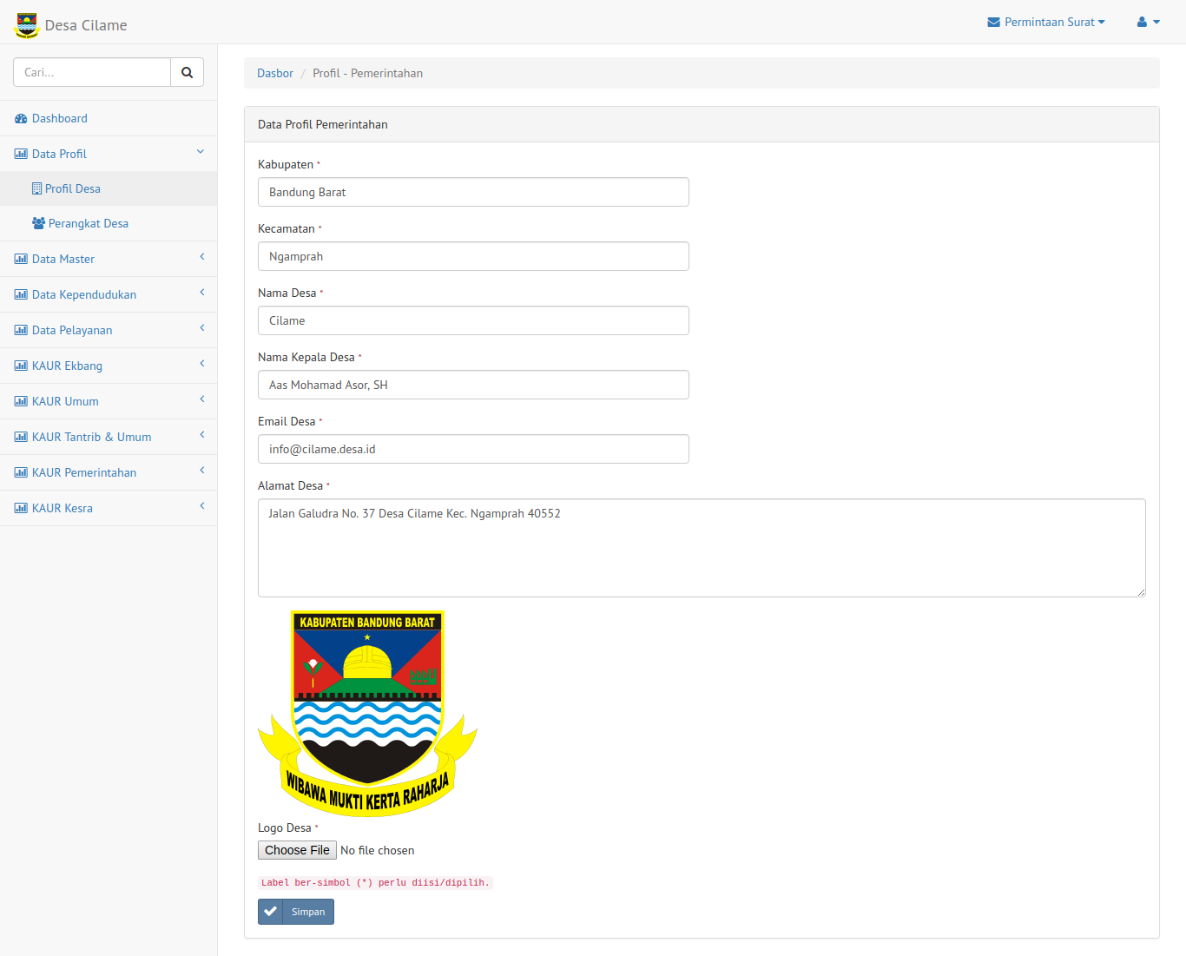

Gambar 5.4 Tampilan Menu Profil Pemerintahan

Keterangan tampilan menu profil pemerinthan ini terdiri dari beberapa bagian, yaitu:

* + - * 1. Kabupaten

Berfungsi untuk memasukan kabupaten.

* + - * 1. Kecamatan

Berfungsi untuk memasukan kecamatan.

* + - * 1. Nama Desa

Berfungsi untuk memasukan nama desa.

* + - * 1. Nama Kepala Desa

Berfungsi untuk memasukan nama kepala desa.

* + - * 1. Alamat Desa

Berfungsi untuk memasukan alamat desa.

* + - * 1. *Email* Desa

Berfungsi untuk memasukan *email* desa.

* + - * 1. Logo Desa

Berfungsi untuk melampirkan gambar logo desa

* + - 1. **Tampilan Menu Profil Perangkat**

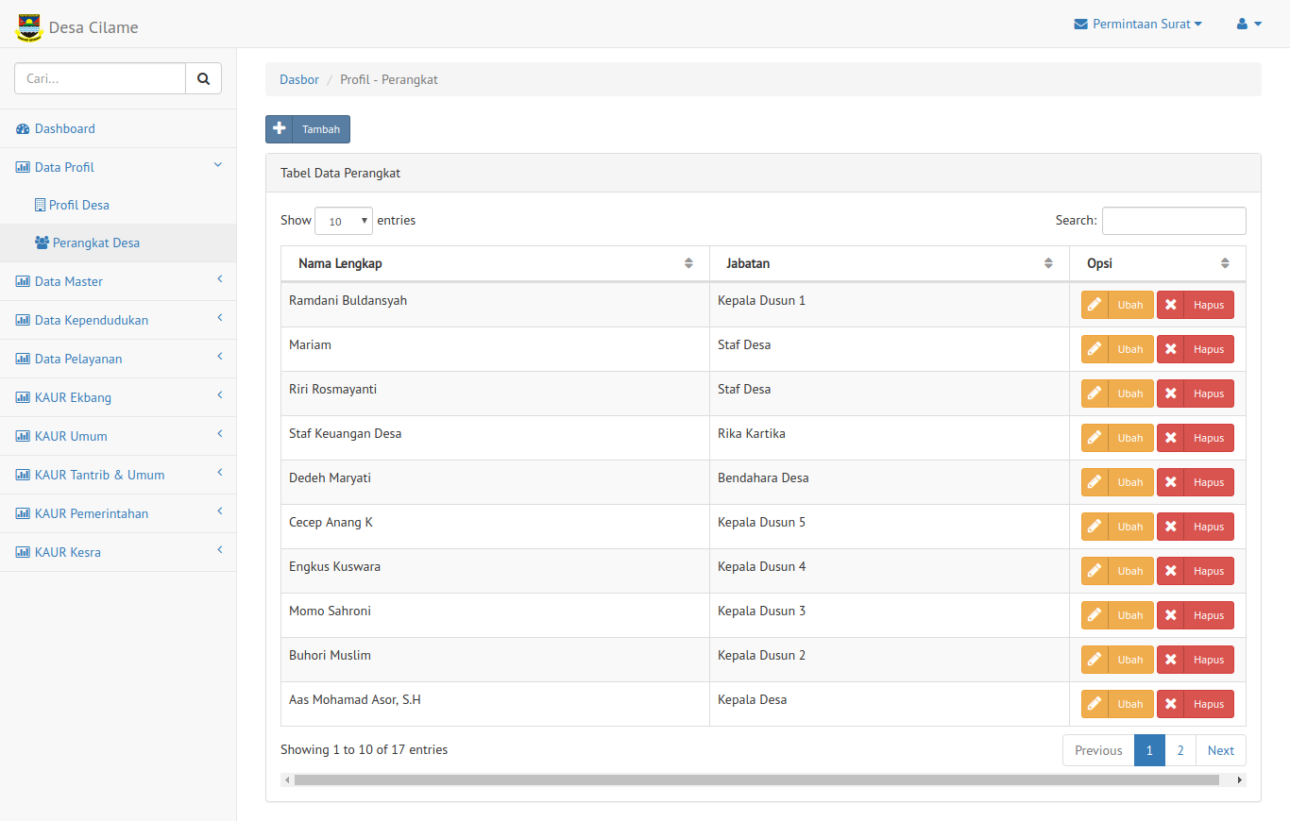

Gambar 5.5 Tampilan Menu Profil Perangkat

Keterangan tampilan menu profil perangkat ini terdiri dari beberapa bagian, yaitu:

* + - * 1. Tambah

Tombol ini berfungsi untuk menambah data perangkat.

* + - * 1. Ubah

Tombol ini berfungsi untuk mengubah data perangkat.

* + - * 1. Hapus

Tombol ini berfungsi untuk menghapus data perangkat.

* + - 1. **Tampilan Menu *Form* Tambah dan Form Ubah Profil Perangkat**

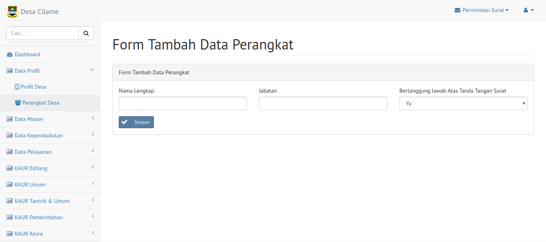

Gambar 5.6 Tampilan Menu *Form* Tambah dan Form Ubah Profil Perangkat

Keterangan tampilan menu *form* tambah data dan ubah profil perangkat ini terdiri dari beberapa bagian, yaitu:

* + - * 1. Nama Lengkap

Berfungsi untuk memasukan nama lengkap.

* + - * 1. Jabatan

Berfungsi untuk memasukan jabatan.

* + - * 1. Bertanggung Jawab Atas Tanda Tangan Surat

Berfungsi untuk memilih *opsi* apakah bertanggung jawab atas tanda tangan surat *opsi*nya adalah Ya atau Tidak.

* + - 1. **Tampilan Menu Penduduk**

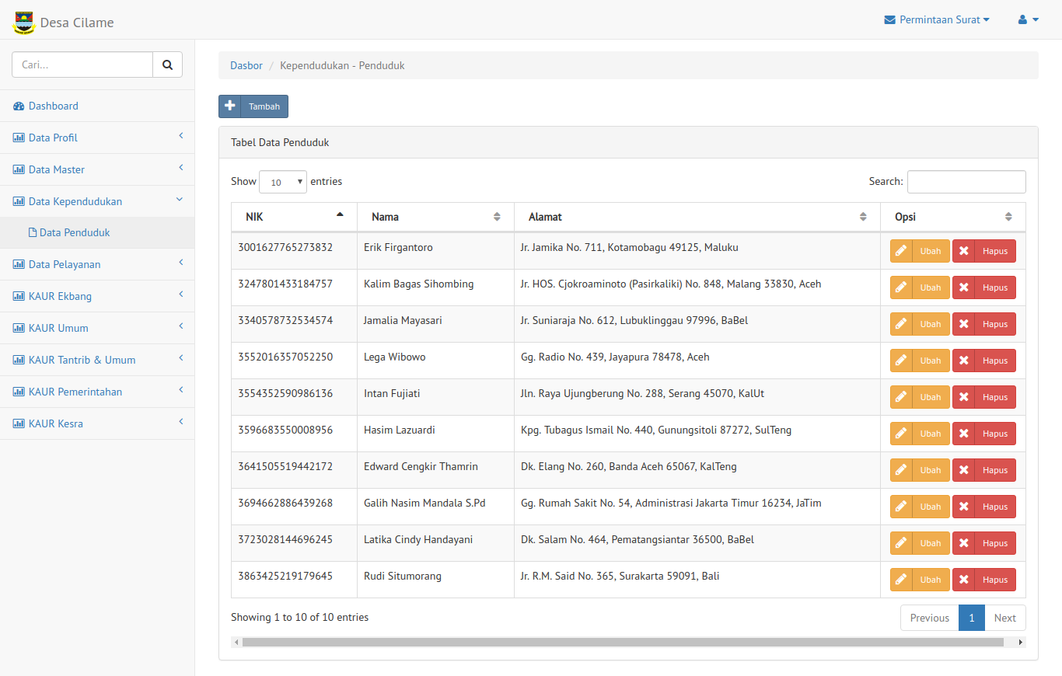

Gambar 5.7 Tampilan Menu Penduduk

Keterangan tampilan menu penduduk ini terdiri dari beberapa bagian, yaitu:

* + - * 1. Tambah

Tombol ini berfungsi untuk menambah data penduduk.

* + - * 1. Ubah

Tombol ini berfungsi untuk mengubah data penduduk.

* + - * 1. Hapus

Tombol ini berfungsi untuk menghapus data penduduk.

* + - 1. **Tampilan Menu *Form* Tambah dan Form Ubah Penduduk**

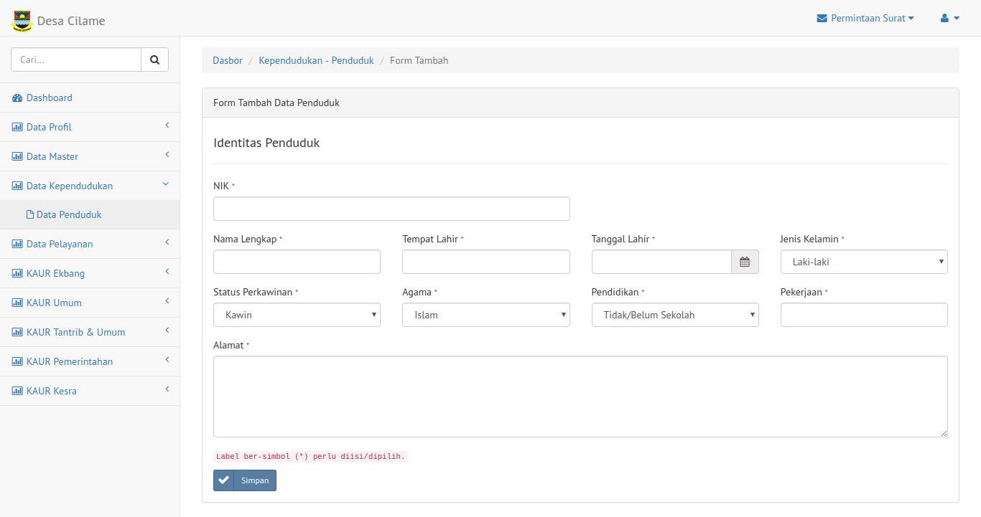

Gambar 5.8 Tampilan Menu *Form* Tambah dan Ubah Penduduk

Keterangan tampilan menu menu *form* tambah atau ubah penduduk ini terdiri dari beberapa bagian, yaitu:

* + - * 1. NIK

Berfungsi untuk memasukan nik.

* + - * 1. Nama Lengkap

Berfungsi untuk memasukan nama lengkap.

* + - * 1. Tempat Lahir

Berfungsi untuk memasukan tempat lahir.

* + - * 1. Tanggal Lahir

Berfungsi untuk memasukan tanggal lahir

* + - * 1. Jenis Kelamin

Berfungsi untuk memilih jenis kelamin.

* + - * 1. Status Perkawinan

Berfungsi untuk memilih status perkawinan

* + - * 1. Agama

Berfungsi untuk memilih agama.

* + - * 1. Pendidikan

Berfungsi untuk memilih pendidikan.

* + - * 1. Pekerjaan

Berfungsi untuk memasukan pekerjaan.

* + - * 1. Alamat

Berfungsi untuk memasukan alamat

* + - 1. **Tampilan Menu Pengguna Permintaan Surat**

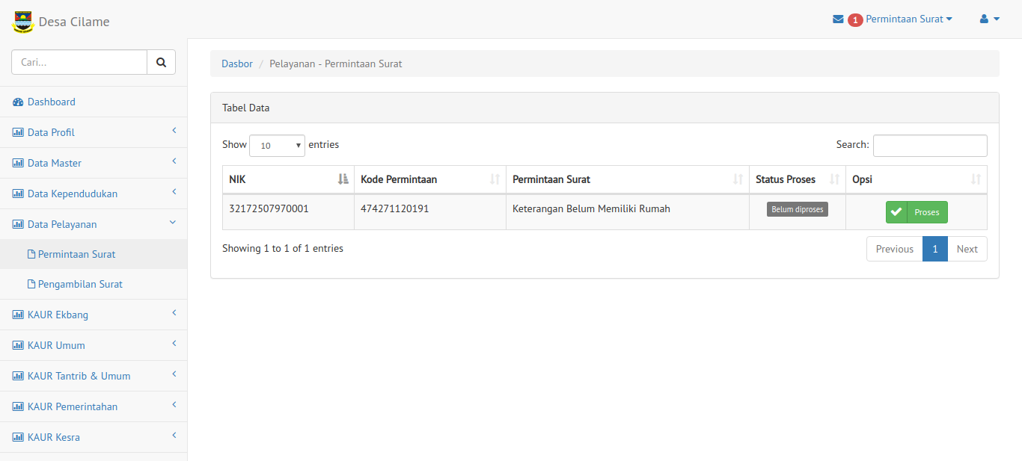

Gambar 5.9 Tampilan Menu Pengguna Permintaan Surat

Keterangan tampilan menu pengguna permintaan surat ini terdiri dari beberapa bagian, yaitu:

* + - * 1. Proes

Tombol ini berfungsi untuk memproses permintaan surat.

* + - 1. **Tampilan Menu Pengguna *Form* Proses Permintaan Surat**

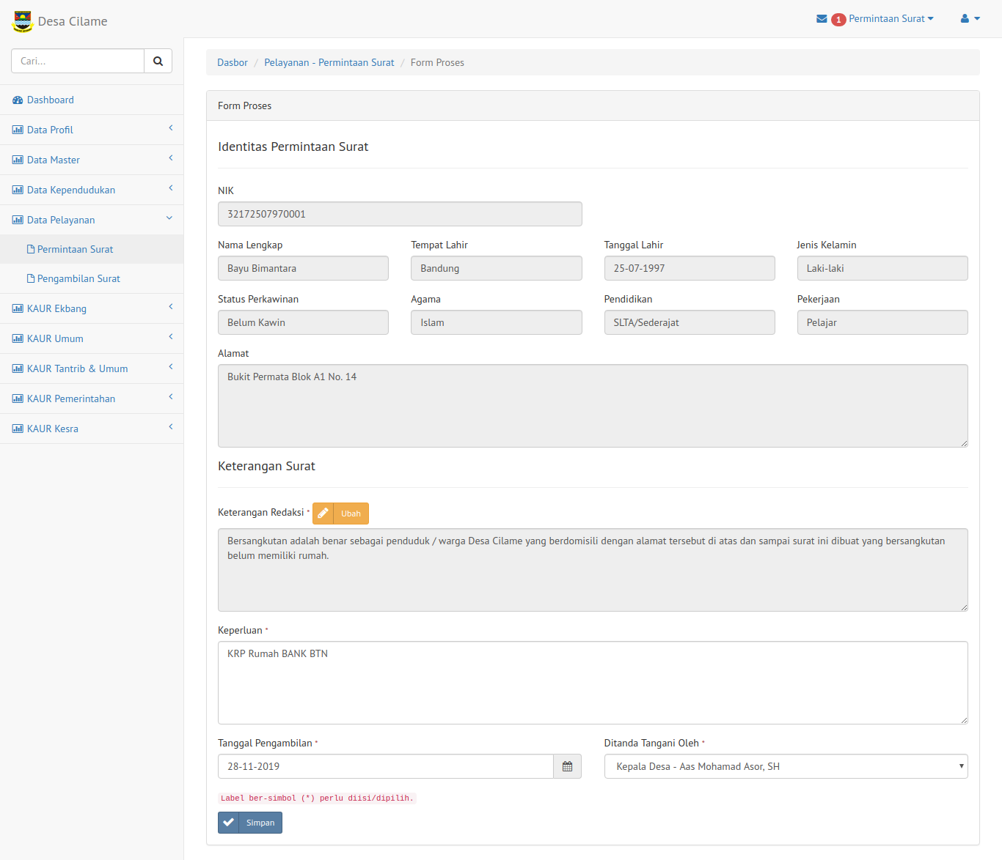

Gambar 5.10 Tampilan Menu Pengguna *Form* Proses Permintaan Surat

Keterangan tampilan menu pengguna *form* proses permintaan surat ini terdiri dari beberapa bagian, yaitu:

* + - * 1. NIK

Berfungsi untuk mencari data penduduk menggunakan nik.

* + - * 1. Nama Lengkap

Berfungsi untuk mencari data penduduk menggunakan nama lengkap.

* + - * 1. Keterangan Redaksi

Berfungsi untuk memasukan keterangan redaksi.

* + - * 1. Ubah Keterangan Redaksi

.Tombol ini berfungsi untuk merubah isi keterangan redaksi.

* + - * 1. Keperluan

Untuk memasukan keperluan yang sesuai dengan surat yang dipilih.

* + - * 1. Tanggal Pengambilan

Untuk memasukan tanggal pengambilan.

* + - * 1. Ditanda Tangani Oleh

Untuk memilih perangkat yang akan mentanda tangani surat.

* + - 1. **Tampilan Menu Pengguna Pengambilan Surat**

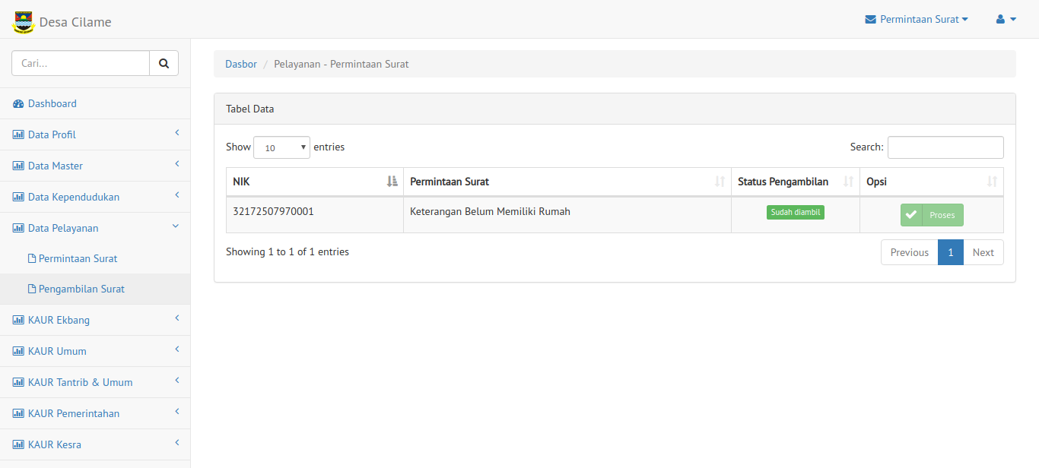

Gambar 5.11 Tampilan Menu Pengguna Pengambilan Surat

Keterangan tampilan menu pengguna pengambilan surat ini terdiri dari beberapa bagian, yaitu:

* + - * 1. Proses

Tombol ini berfungsi untuk mengubah data proses pengambilan surat.

* + - 1. **Tampilan Menu Pengguna Surat**

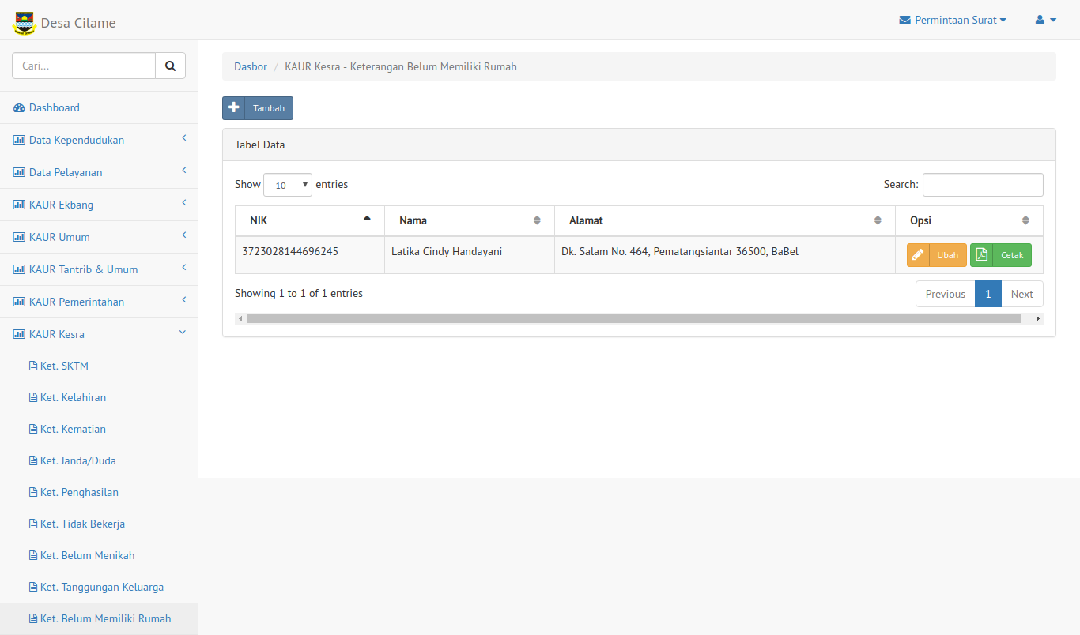

Gambar 5.12 Tampilan Menu Pengguna Surat

Keterangan tampilan menu pengguna surat ini terdiri dari beberapa bagian, yaitu:

* + - * 1. Tambah

Tombol ini berfungsi untuk menambah data surat.

* + - * 1. Ubah

Tombol ini berfungsi untuk mengubah data surat.

* + - * 1. Hapus

Tombol ini berfungsi untuk menghapus data surat

.

* + - 1. **Tampilan *Form* Tambah atau Ubah Surat**

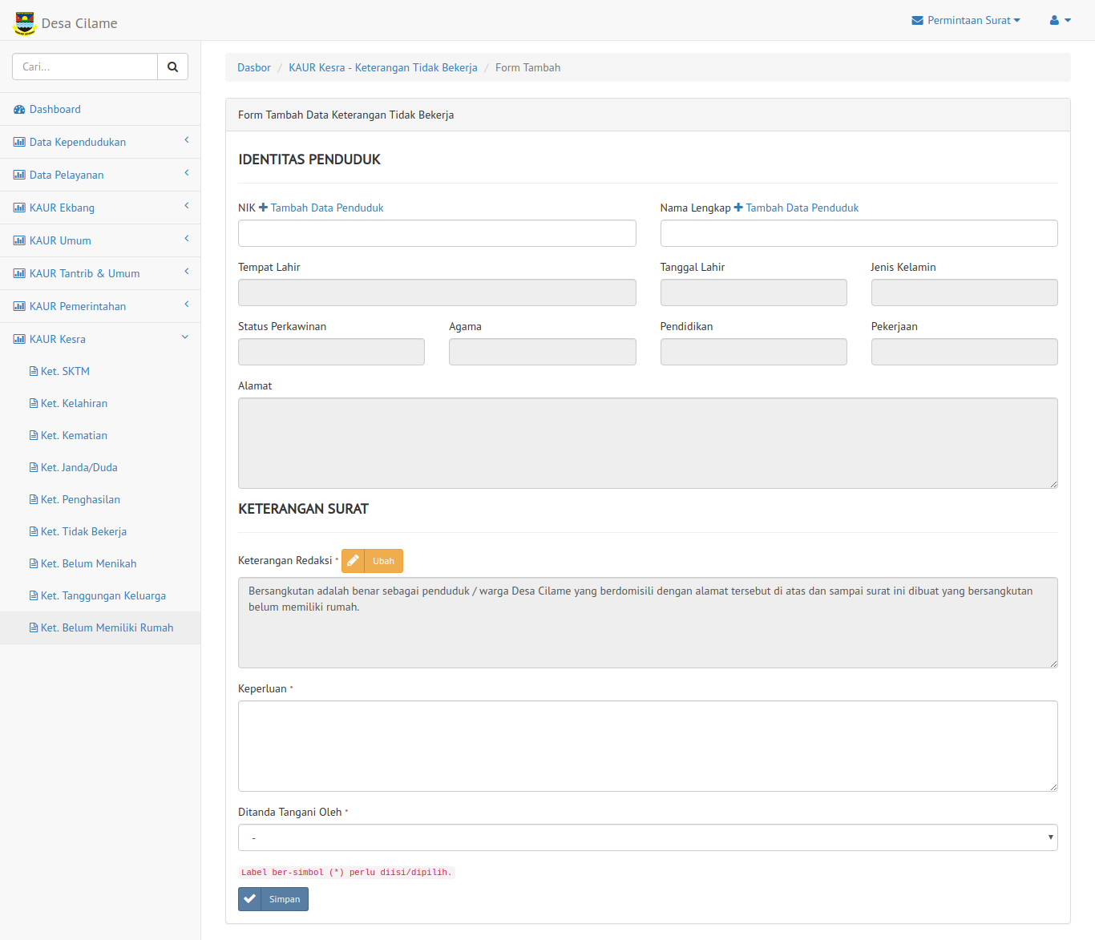

Gambar 5.13 Tampilan *Form* Tambah dan Ubah Surat

Keterangan tampilan *form* tambah atau ubah surat ini terdiri dari beberapa bagian, yaitu:

* + - * 1. NIK

Berfungsi untuk mencari data penduduk.

* + - * 1. Nama Lengkap

Berfungsi untuk mencari data penduduk.

* + - * 1. Keterangan Redaksi

Berfungsi untuk memasukan keterangan redaksi.

* + - * 1. Ubah Keterangan Redaksi

.Tombol ini berfungsi untuk merubah isi keterangan redaksi.

* + - * 1. Keperluan

Untuk memasukan keperluan yang sesuai dengan surat yang dipilih.

* + - * 1. Ditanda Tangani Oleh

Untuk memilih perangkat yang akan mentanda tangani surat.

* + - 1. **Tampilan sms Pengambilan Surat**

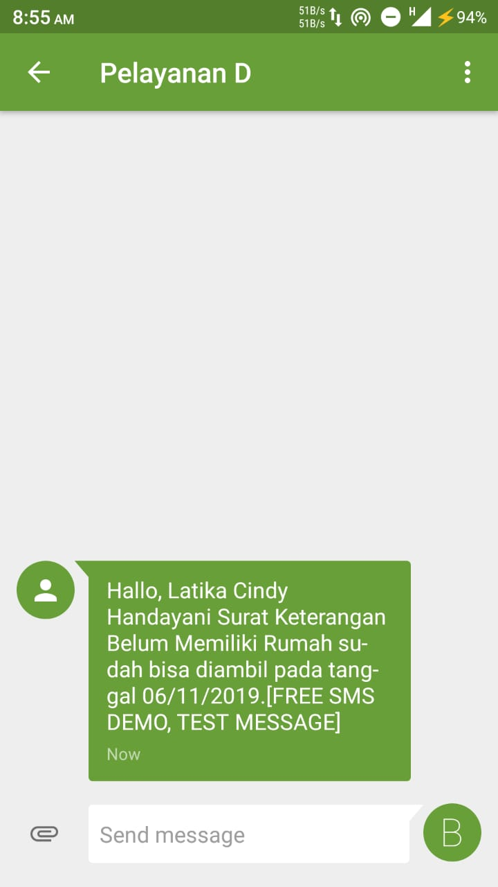

Gambar 5.14 Tampilan sms Pengambilan Surat

Keterangan sms pengambilan surat adalah sms yang berisi informasi kapan penduduk bisa mengambil surat yang penduduk sudah lakukan permintaa surat via *website*.

* 1. **Pengujian**

Pengujian perangkat lunak ini menggunakan metode pengujian *black box.* Pengujian *black box* berfokus pada persyaratan fungsional perangkat lunak yang dibuat.

* + 1. **Rencana Pengujian**

Pengujian aplikasi berikut menggunakan data uji berupa pengolahan data, pengolahan proses dan pengolahan laporan serta informasi kelengkapannya.

Tabel 5.1 Rencana Pengujian Sistem

|  |  |  |
| --- | --- | --- |
| **No** | **Kelas Uji** | **Butir Uji** |
| 1 | Pengujian Login | Pengecekan e*mail* dan kata sandi yang sudah ada |
| 2 | Penduduk Permintaan Surat | Melakukan permintaan surat sesuai kebutuhan penduduk. |
| 2 | Pengolahan Data Penduduk | 1. Menambah data pendudk 2. Mengubah data penduduk 3. Menghapus data penduduk |
| 3 | Pengolahan Data Pengguna | 1. Menambah data pengguna 2. Mengubah data pengguna 3. Menghapus data pengguna |
| 4 | Pengolahan Data Perangkat | 1. Menambah data perangkat 2. Mengubah data perangkat 3. Menghapus data perangkat |
| 5 | Pengolahan Data Permintaan Surat | 1. Menambah data permintaan surat |
| 6 | Pengolahan Data Pengambilan Surat | 1. Mengubah data pengambilan surat |
| 7 | Pengolahan Data Surat | 1. Menambah data surat 2. Mengubah data surat |

* 1. **Kasus dan Hasil Pengujian**

Dalam melakukan pengujian, ada objek yang harus diuji dimana setelah itu akan didapat hasil dari pengujian tersebut.

**Pengujian Login**

Pengujian login dilakukan sebagai proses identifikasi level pengguna. Berikut pengujian yang ditampilkan dalam bentuk tabel :

Tabel 5.2 Pengujian Login

|  |  |  |  |
| --- | --- | --- | --- |
| **Kasus dan Hasil Ujicoba (Data Normal)** | | | |
| **Data** | Yang Diharapkan | Hasil Uji | Kesimpulan |
| **Email:** [**admin@desa.id**](mailto:admin@desa.id) | Berhasil Login | Berhasil Login | Login berhasil, dan masuk ke menu utama. |
| **Password: 123** |
| **Kasus dan Hasil (Data Salah)** | | | |
| **Data** | Yang Diaharapkan | Hasil Uji | Kesimpulan |
| **Username: admin** | Menampilkan Pesan Peringatan | Pesan Peringatan Muncul | Login gagal dan kembali ke halaman login |
| **Password: admin** |

**Pengujian Penduduk Permintaan Surat**

Pengujian penduduk permintaan surat dilakukan sebagai proses permintaan surat yang dilakukan oleh penduduk. Berikut pengujian yang ditampilkan dalam bentuk tabel.

Tabel 5.3 Pengujian Penduduk Permintaan Surat

|  |  |  |  |
| --- | --- | --- | --- |
| **Kasus dan Hasil Uji (Data Normal)** | | | |
| Proses | Yang diharapkan | Hasil uji | Kesimpulan |
| Melakukan permintaan surat sesuai kebutuhan penduduk. | Data permintaan surat berhasil disimpan. | Data permintaan surat berhasil disimpan. | Fungsi Melakukan permintaan surat sesuai kebutuhan penduduk berfungsi dengan baik. |
| **Kasus dan Hasil Uji (Data Salah)** | | | |
| Proses | Yang diharapkan | Hasil Uji | Kesimpulan |
| Melakukan permintaan surat sesuai kebutuhan penduduk. | Menampilkan pesan peringatan form harus diisi. | Pesan peringatan muncul | Data Tidak Masuk |

**Pengujian Pengolahan Data Penduduk**

Pengujian pengolahan data penduduk dilakukan sebagai proses pengisian data penduduk yang di butuhkan dalam proses pengisian data penduduk. Berikut pengujian yang ditampilkan dalam bentuk tabel.

Tabel 5.4 Pengujian Pengolahan Data penduduk

|  |  |  |  |
| --- | --- | --- | --- |
| **Kasus dan Hasil Uji (Data Normal)** | | | |
| Proses | Yang diharapkan | Hasil uji | Kesimpulan |
| Menambah data penduduk | Data penduduk bertambah, dan berhasil disimpan. | Data berhasil ditambah dan disimpan. | Fungsi menambah data penduduk berjalan dengan baik. |
| Merubah data penduduk | Data penduduk berubah, dan berhasil disimpan. | Data beru sesuai yang dipilih, dan data berhasil disimpan. | Fungsi ubah data penduduk berjalan dengan baik. |
| Menghapus data penduduk | Data penduduk terhapus sesuai yang dipilih. | Data terhapus sesuai yang dipilih. | Fungsi menghapus data penduduk berjalan dengan baik. |
| **Kasus dan Hasil Uji (Data Salah)** | | | |
| Proses | Yang Diharapkan | Hasil Uji | Kesimpulan |
| Input Data  penduduk | Menampilkan pesan peringatan form harus diisi. | Pesan peringatan muncul | Data Tidak Masuk |